首都医科大学附属北京同仁医院
排污信息
1．监测点位示意图
企业自行监测点位示意图见图1。（在厂区平面图上标注监测点位置、名称、编号及经纬度，并附排放口设置的监测点位照片）

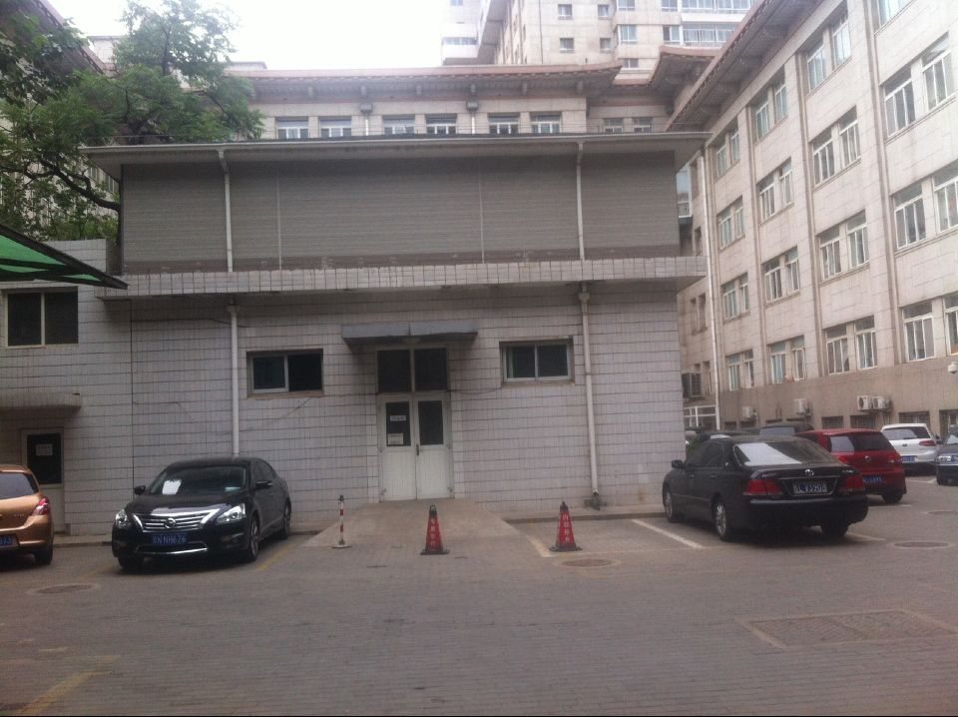
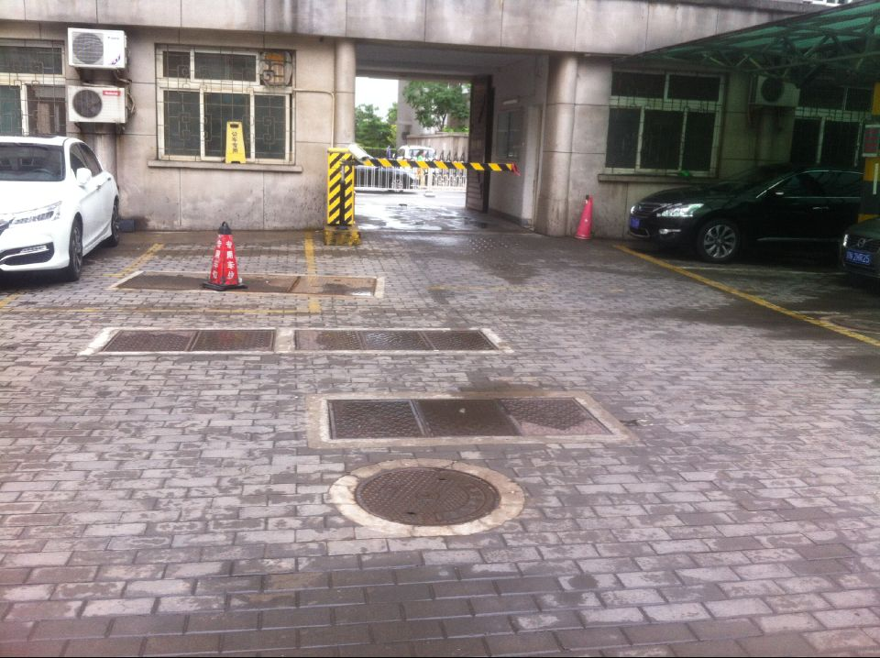

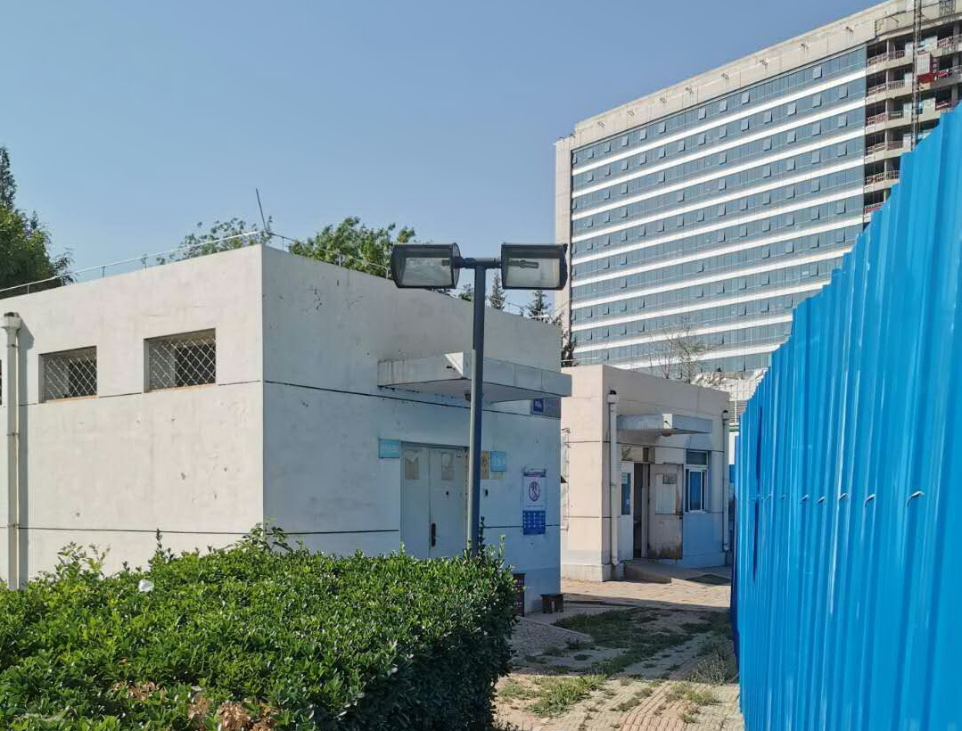
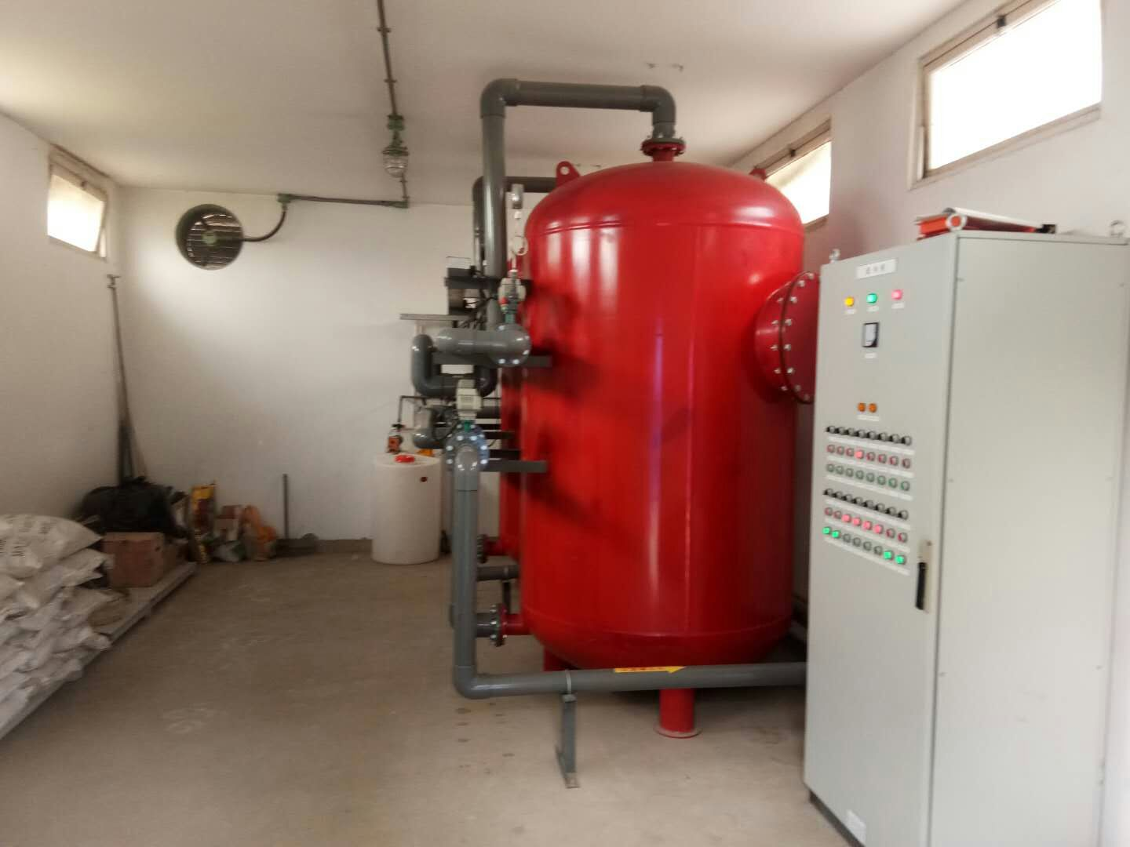
图1 企业自行监测点位示意图

2．生产工艺图
企业生产工艺图见图2。

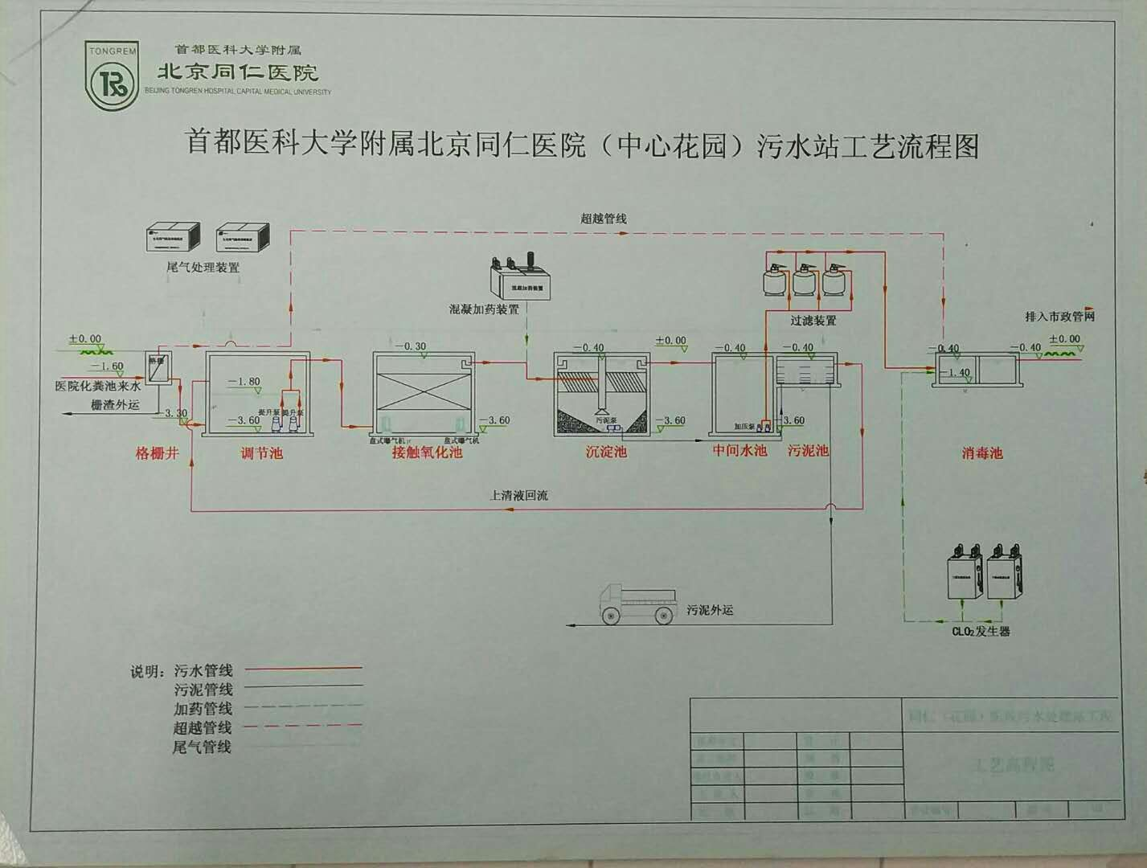
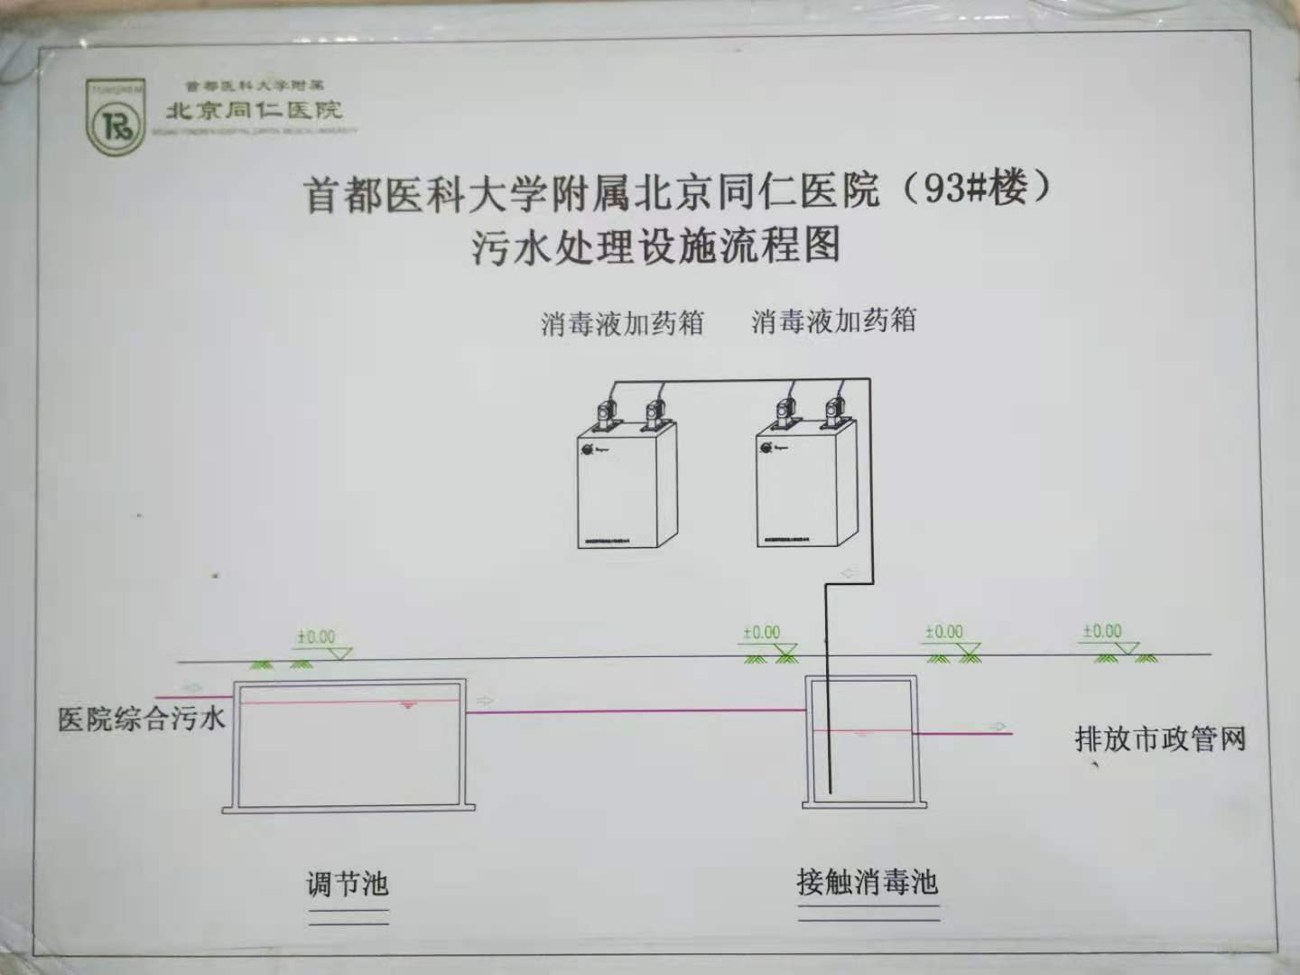
图2 企业生产工艺图

- 监测内容及公开时限
1．废气和环境空气监测
废气和环境空气监测内容见表2。
表2 废气和环境空气监测情况一览表
类别 | 监测方式 | 监测点位 | 监测项目 | 监测承担方 | 监测频次 | 公开时限
废气有组织排放 | 手工监测 | 西区锅炉房 | 颗粒物、二氧化硫、氮氧化物、 | 企业自承担或委托社会化监测机构 | 按环评及验收批复要求监测 | 完成监测后次日公布
备注 | 监测项目由企业根据环评及验收批复中监测计划确定
2．废水和水环境监测
废水和水环境监测内容见表3。
表3 废水和水环境监测情况一览表
类别 | 监测方式 | 监测点位 | 监测项目 | 监测承担方 | 监测频次 | 公开时限
废水集中排放 | 手工监测 | 中心花园污水站 | pH值、化学需氧量、氨氮、悬浮物、粪大肠菌群数、总余氯、动植物油、生化需氧量、色度、阴离子表面活性剂、石油类、挥发酚、总氰化物、溶解性总固体、流量、肠道致病菌、肠道病毒、总α放射性、总β放射性 | 企业自承担或委托社会化监测机构 | 按环评及验收批复要求监测 | 完成监测后次日公布
废水集中排放 | 手工监测 | 93楼污水站 | pH值、化学需氧量、氨氮、悬浮物、粪大肠菌群数、总余氯、动植物油、生化需氧量、色度、阴离子表面活性剂、石油类、挥发酚、总氰化物、溶解性总固体、流量、肠道致病菌、肠道病毒 | 企业自承担或委托社会化监测机构 | 按环评及验收批复要求监测 | 完成监测后次日公布
废水集中排放 | 手工监测 | 东区污水站 | pH值、化学需氧量、氨氮、悬浮物、粪大肠菌群数、总余氯、动植物油、生化需氧量、色度、阴离子表面活性剂、石油类、挥发酚、总氰化物、溶解性总固体、流量、肠道致病菌、肠道病毒 | 企业自承担或委托社会化监测机构 | 按环评及验收批复要求监测 | 完成监测后次日公布
废水集中排放 | 手工监测 | 南区污水站 | pH值、化学需氧量、氨氮、悬浮物、粪大肠菌群数、总余氯、动植物油、生化需氧量、色度、阴离子表面活性剂、石油类、挥发酚、总氰化物、溶解性总固体、流量、肠道致病菌、肠道病毒、总α放射性、总β放射性 | 企业自承担或委托社会化监测机构 | 按环评及验收批复要求监测 | 完成监测后次日公布
备注 | 监测项目由企业根据环评及验收批复中监测计划确定
- 监测评价标准
根据北京市环境保护局关于环境影响报告书的批复或项目竣工环境保护验收的批复，本企业执行标准如下：
1．废气和环境空气评价标准
西区锅炉房执行锅炉大气污染物排放标准(DB11 139-2007)，详见表4-1 。
表4-1 有组织废气和环境空气评价标准一览表
类别 | 监测点位 | 监测项目 | 排放标准限值 | 评价标准
废气有组织排放 | 西区锅炉房 | 颗粒物（mg/m3） |  | 锅炉大气污染物排放标准(DB11 139-2007)
废气有组织排放 | 西区锅炉房 | 二氧化硫（mg/m3） |  | 锅炉大气污染物排放标准(DB11 139-2007)
废气有组织排放 | 西区锅炉房 | 氮氧化物（mg/m3） |  | 锅炉大气污染物排放标准(DB11 139-2007)

表4-2 无组织废气和环境空气评价标准一览表
类别 | 监测点位 | 监测项目 | 排放标准限值 | 评价标准
无组织废气（手工/在线监测）污染物监测 | 中心花园污水站 | - 甲烷 | 1% | GB 18466-2005 医疗机构水污染物排放标准
 |  | - 氨 | 1（mg/m3）
 |  | - 硫化氢 | 0.03（mg/m3）
 |  | - 氯气 | 0.1（mg/m3）
 |  | - 臭气浓度 | 10
无组织废气（手工/在线监测）污染物监测 | 93楼污水站 | - 甲烷 | 1% | GB 18466-2005 医疗机构水污染物排放标准
 |  | - 氨 | 1（mg/m3）
 |  | - 硫化氢 | 0.03（mg/m3）
 |  | - 氯气 | 0.1（mg/m3）
 |  | - 臭气浓度 | 10
无组织废气（手工/在线监测）污染物监测 | 东区污水站 | - 甲烷 | 1% | GB 18466-2005 医疗机构水污染物排放标准
 |  | - 氨 | 1（mg/m3）
 |  | - 硫化氢 | 0.03（mg/m3）
 |  | - 氯气 | 0.1（mg/m3）
 |  | - 臭气浓度 | 10
无组织废气（手工/在线监测）污染物监测 | 南区污水站 | - 甲烷 | 1% | GB 18466-2005 医疗机构水污染物排放标准
 |  | - 氨 | 1（mg/m3）
 |  | - 硫化氢 | 0.03（mg/m3）
 |  | - 氯气 | 0.1（mg/m3）
 |  | - 臭气浓度 | 10

2．废水和水环境评价标准
93楼污水站执行医疗机构水污染物排放标准(GB18466-2005)，南区污水站执行医疗机构水污染物排放标准(GB18466-2005)，中心花园污水站执行医疗机构水污染物排放标准(GB18466-2005)，东区污水站执行医疗机构水污染物排放标准(GB18466-2005)，详见表5。
表5 废水和水环境评价标准一览表
类别 | 监测点位 | 监测项目 | 排放标准限值 | 评价标准
废水集中排放 | 中心花园污水站 | pH值（无量纲） | 6~9 | 医疗机构水污染物排放标准(GB18466-2005)
废水集中排放 | 中心花园污水站 | 化学需氧量（mg/L） | 250 | 医疗机构水污染物排放标准(GB18466-2005)
废水集中排放 | 中心花园污水站 | 氨氮（mg/L） | 45 | 医疗机构水污染物排放标准(GB18466-2005)
废水集中排放 | 中心花园污水站 | 悬浮物（mg/L） | 60 | 医疗机构水污染物排放标准(GB18466-2005)
废水集中排放 | 中心花园污水站 | 粪大肠菌群数（MPN/L） | 5000 | 医疗机构水污染物排放标准(GB18466-2005)
废水集中排放 | 中心花园污水站 | 总余氯（mg/L） | 8 | 医疗机构水污染物排放标准(GB18466-2005)
废水集中排放 | 中心花园污水站 | 色度（稀释倍数） | 30 | 医疗机构水污染物排放标准(GB18466-2005)
废水集中排放 | 中心花园污水站 | 阴离子表面活性剂（mg/L） | 5 | 医疗机构水污染物排放标准(GB18466-2005)
废水集中排放 | 中心花园污水站 | 石油类（mg/L） | 5 | 医疗机构水污染物排放标准(GB18466-2005)
废水集中排放 | 中心花园污水站 | 挥发酚（mg/L） | 0.5 | 医疗机构水污染物排放标准(GB18466-2005)
废水集中排放 | 中心花园污水站 | 总氰化物（mg/L） | 0.5 | 医疗机构水污染物排放标准(GB18466-2005)
废水集中排放 | 中心花园污水站 | 溶解性总固体（mg/L） | / | /
废水集中排放 | 中心花园污水站 | 流量 | / | 医疗机构水污染物排放标准(GB18466-2005)
废水集中排放 | 中心花园污水站 | 肠道致病菌 | / | 医疗机构水污染物排放标准(GB18466-2005)
废水集中排放 | 中心花园污水站 | 肠道病毒 | / | 医疗机构水污染物排放标准(GB18466-2005)
废水集中排放 | 中心花园污水站 | 总α放射性(Bq/L) | 1 | 医疗机构水污染物排放标准(GB18466-2005)
废水集中排放 | 中心花园污水站 | 总β放射性(Bq/L) | 10 | 医疗机构水污染物排放标准(GB18466-2005)
废水集中排放 | 93楼污水站 | pH值（无量纲） | 6~9 | 医疗机构水污染物排放标准(GB18466-2005)
废水集中排放 | 93楼污水站 | 化学需氧量（mg/L） | 250 | 医疗机构水污染物排放标准(GB18466-2005)
废水集中排放 | 93楼污水站 | 悬浮物（mg/L） | 60 | 医疗机构水污染物排放标准(GB18466-2005)
废水集中排放 | 93楼污水站 | 粪大肠菌群数（MPN/L） | 5000 | 医疗机构水污染物排放标准(GB18466-2005)
废水集中排放 | 93楼污水站 | 总余氯（mg/L） | 2~8 | 医疗机构水污染物排放标准(GB18466-2005)
废水集中排放 | 93楼污水站 | 色度（稀释倍数） | 30 | 医疗机构水污染物排放标准(GB18466-2005)
废水集中排放 | 93楼污水站 | 阴离子表面活性剂（mg/L） | 5 | 医疗机构水污染物排放标准(GB18466-2005)
废水集中排放 | 93楼污水站 | 石油类（mg/L） | 5 | 医疗机构水污染物排放标准(GB18466-2005)
废水集中排放 | 93楼污水站 | 挥发酚（mg/L） | 0.5 | 医疗机构水污染物排放标准(GB18466-2005)
废水集中排放 | 93楼污水站 | 总氰化物（mg/L） | 0.5 | 医疗机构水污染物排放标准(GB18466-2005)
废水集中排放 | 93楼污水站 | 溶解性总固体（mg/L） | / | 医疗机构水污染物排放标准(GB18466-2005)
废水集中排放 | 93楼污水站 | 流量 | / | 医疗机构水污染物排放标准(GB18466-2005)
废水集中排放 | 93楼污水站 | 肠道致病菌 | / | 医疗机构水污染物排放标准(GB18466-2005)
废水集中排放 | 93楼污水站 | 肠道病毒 | / | 医疗机构水污染物排放标准(GB18466-2005)
废水集中排放 | 东区污水站 | pH值（无量纲） | 6~9 | 医疗机构水污染物排放标准(GB18466-2005)
废水集中排放 | 东区污水站 | 化学需氧量（mg/L） | 250 | 医疗机构水污染物排放标准(GB18466-2005)
废水集中排放 | 东区污水站 | 氨氮（mg/L） | 45 | 医疗机构水污染物排放标准(GB18466-2005)
废水集中排放 | 东区污水站 | 悬浮物（mg/L） | 60 | 医疗机构水污染物排放标准(GB18466-2005)
废水集中排放 | 东区污水站 | 粪大肠菌群数（MPN/L） | 5000 | 医疗机构水污染物排放标准(GB18466-2005)
废水集中排放 | 东区污水站 | 总余氯（mg/L） | 8 | 医疗机构水污染物排放标准(GB18466-2005)
废水集中排放 | 东区污水站 | 色度（稀释倍数） | 30 | 医疗机构水污染物排放标准(GB18466-2005)
废水集中排放 | 东区污水站 | 阴离子表面活性剂（mg/L） | 5 | 医疗机构水污染物排放标准(GB18466-2005)
废水集中排放 | 东区污水站 | 石油类（mg/L） | 5 | 医疗机构水污染物排放标准(GB18466-2005)
废水集中排放 | 东区污水站 | 挥发酚（mg/L） | 0.5 | 医疗机构水污染物排放标准(GB18466-2005)
废水集中排放 | 东区污水站 | 总氰化物（mg/L） | 0.5 | 医疗机构水污染物排放标准(GB18466-2005)
废水集中排放 | 东区污水站 | 溶解性总固体（mg/L） | / | 医疗机构水污染物排放标准(GB18466-2005)
废水集中排放 | 东区污水站 | 流量 | / | 医疗机构水污染物排放标准(GB18466-2005)
废水集中排放 | 东区污水站 | 肠道致病菌 | / | 医疗机构水污染物排放标准(GB18466-2005)
废水集中排放 | 东区污水站 | 肠道病毒 | / | 医疗机构水污染物排放标准(GB18466-2005)
废水集中排放 | 南区污水站 | pH值（无量纲） | 6~9 | 医疗机构水污染物排放标准(GB18466-2005)
废水集中排放 | 南区污水站 | 化学需氧量（mg/L） | 250 | 医疗机构水污染物排放标准(GB18466-2005)
废水集中排放 | 南区污水站 | 氨氮（mg/L） | 45 | 医疗机构水污染物排放标准(GB18466-2005)
废水集中排放 | 南区污水站 | 悬浮物（mg/L） | 60 | 医疗机构水污染物排放标准(GB18466-2005)
废水集中排放 | 南区污水站 | 粪大肠菌群数（MPN/L） | 5000 | 医疗机构水污染物排放标准(GB18466-2005)
废水集中排放 | 南区污水站 | 总余氯（mg/L） | 8 | 医疗机构水污染物排放标准(GB18466-2005)
废水集中排放 | 南区污水站 | 色度（稀释倍数） | 30 | 医疗机构水污染物排放标准(GB18466-2005)
废水集中排放 | 东区污水站 | 阴离子表面活性剂（mg/L） | 5 | 医疗机构水污染物排放标准(GB18466-2005)
废水集中排放 | 东区污水站 | 石油类（mg/L） | 5 | 医疗机构水污染物排放标准(GB18466-2005)
废水集中排放 | 东区污水站 | 挥发酚（mg/L） | 0.5 | 医疗机构水污染物排放标准(GB18466-2005)
废水集中排放 | 东区污水站 | 总氰化物（mg/L） | 0.5 | 医疗机构水污染物排放标准(GB18466-2005)
废水集中排放 | 东区污水站 | 溶解性总固体（mg/L） | / | 医疗机构水污染物排放标准(GB18466-2005)
废水集中排放 | 东区污水站 | 流量 | / | 医疗机构水污染物排放标准(GB18466-2005)
废水集中排放 | 东区污水站 | 肠道致病菌 | / | 医疗机构水污染物排放标准(GB18466-2005)
废水集中排放 | 东区污水站 | 肠道病毒 | / | 医疗机构水污染物排放标准(GB18466-2005)
废水集中排放 | 东区污水站 | 总α放射性(Bq/L) | 1 | 医疗机构水污染物排放标准(GB18466-2005)
废水集中排放 | 东区污水站 | 总β放射性(Bq/L) | 10 | 医疗机构水污染物排放标准(GB18466-2005)
- 监测方法及监测质量控制
1．自动监测
废气污染物自动监测按照《固定污染源烟气排放连续监测技术规范》（试行）（HJ/T75-2007）和《固定污染源烟气排放连续监测系统技术要求及检测方法》（试行）（HJ/T76-2007）要求进行监测。
废水污染物自动监测按照《水污染源在线监测系统运行与考核技术规范》（HJ/T355-2007）和《水污染源在线监测系统数据有效性判别技术规范》（HJ/T356-2007）要求进行监测。 自动监测方法及仪器设备详见表8。
本企业严格按照国家环境监测技术规范和环境监测管理规定的要求开展自行监测，所采用的自动监测设备已通过环保部门验收，定期通过有效性审核，并加强运行维护管理，能够保证设备正常运行和数据正常传输。
2．手工监测
各类污染物采用国家和北京市相关污染物排放标准、现行的环境保护部发布的国家或行业环境监测方法标准和技术规范规定的监测方法开展监测。手工监测方法及仪器设备详见表8。
本企业自承担手工监测，具备固定的实验室和监测工作条件，采用经依法检定合格的监测仪器设备，有9名经过环境监测专业技术培训的工作人员，有健全的自行监测质量管理制度，能够在正常生产时段内开展监测，真实反映污染物排放状况。
监测质量保证和质量控制严格执行国家环境监测技术规范和环境监测质量管理规定，实施全过程的质量保证。实验室分析样品的质量控制采用精密度和准确度控制。所使用的仪器设备通过检定或校准，仪器设备操作遵守操作规程，保证监测结果的代表性、准确性和可比性。监测数据严格实行三级审核制度。（废气样品的采集分析、质控应执行《固定污染源排气中颗粒物测定与气态污染物采样方法》（GB/T16157-1996）、《固定源废气监测技术规范》（HJ/T397-2007）、《大气污染物无组织排放监测技术导则》（HJ/T 55-2000）和《固定污染源监测质量保证与质量控制技术规范（试行）》（HJ/T 373-2007）。废水样品的采集、保存、分析、质控应执行《地表水和污水监测技术规范》（HJ/T 91-2002）、《水质样品的保存和管理技术规定》（HJ 493-2009）、《水质采样技术指导》（HJ 494-2009）、《水污染物排放总量监测技术规范》（HJ/T 92-2002）、《固定污染源监测质量保证与质量控制技术规范（试行）》（HJ/T373-2007）。厂界噪声监测布点、测量、气象条件按照《工业企业厂界环境噪声排放标准》（GB12348-2008）要求进行，声级计在测量前、后必须在测量现场进行声学校准。）
对不具备自行监测能力的监测项目，本企业委托有资质的社会化监测机构开展监测时，能够明确监测质量控制要求，确保监测数据准确。
表8 污染物监测方法及使用仪器一览表
类别 | 监测项目 | 监测方法及依据 | 仪器设备名称和型号 | 备注
废气有组织排放 | 颗粒物 | 固定污染源废气 低浓度颗粒物的测定 重量法HJ57-2007 | 恒温恒湿称重系统、电子天平 | /
废气有组织排放 | 二氧化硫 | 固定污染源废气 二氧化硫的测定 定电位电解法HJ57-2007 | 自动烟尘（气）测试仪 | /
废气有组织排放 | 氮氧化物 | 固定污染源废气 氮氧化物的测定 定电位电解法HJ693-2014 | 自动烟尘（气）测试仪 | /
废水集中排放 | pH值 | 《水质 pH的测定 玻璃电极法》GB/T 6920-1986 | pH计 PHSJ-4A | /
废水集中排放 | 化学需氧量 | 《水质 化学需氧量的测定 重铬酸盐法》HJ 828-2017 | 溶解氧测定仪 JPSJ-605 | /
废水集中排放 | 氨氮 | 《水质 氨氮的测定 纳氏试剂分光光度法》HJ 535-2009 | 紫外可见分光光度计 UV-1801 | /
废水集中排放 | 悬浮物 | 《水质 悬浮物的测定 重量法》GB/T 11901-1989 | 电子天平 BSA124S | /
废水集中排放 | 粪大肠菌群数 | 《生活饮用水标准检验方法 微生物指标》GB/T5750.12-2006 | 微生物恒温培养箱BJPX-350 | /
废水集中排放 | 肠道致病菌 | / | / | /
废水集中排放 | 肠道病毒 | / | / | /
废水集中排放 | 总余氯 | 《水质 总氮的测定 碱性过硫酸钾小节紫外分光光度法》HJ 636-2012 | 紫外可见分光光度计 UV-1801 | /
废水集中排放 | 动植物油 | 《水质 石油类和动植物油类的测定 红外分光光度法》 HJ 637-2018 | 红外测油仪LT-21A | /
废水集中排放 | 生化需氧量 | 《水质 五日生化需氧量（BOD5）的测定 稀释与接种法》HJ 505-2009 | 溶解氧测定仪 JPSJ-605 | /
废水集中排放 | 总氰化物 | 《水质 氰化物的测定 异烟酸分光光度法》 HJ 503-2010 | 紫外可见分光光度计 UV-1801 | /
废水集中排放 | 挥发酚 | 《水质 挥发酚的测定 4-氨基安替比林分光光度法》 HJ 503-2009 | 紫外可见分光光度计 UV-1801 | /
废水集中排放 | 可溶性总固体 | 《水质 全盐量的测定 重量法》 HJ/T 51-1999 | 电子天平 BSA124S ED56烘箱 | /
废水集中排放 | 阴离子表面活性剂 | 《水质 阴离子表面活性剂的测定 亚甲蓝分光光度法》 HJ 637-2019 | 紫外可见分光光度计 UV-1801 | /
废水集中排放 | 石油类 | 《水质 石油类和动植物油类的测定 红外分光光度法》 HJ 637-2018 | 红外测油仪LT-21A | /
废水集中排放 | 色度 | 《水质 色度的测定 稀释倍数法法》GB/T 11903-1989 | / | /
废水集中排放 | 总α放射性(Bq/L) | 《水中总α放射性浓度的测定 厚源法》 EJ/T1075-1988 | 六路低本底αβ测量仪 | /
废水集中排放 | 总β放射性(Bq/L) | 《水中总β放射性的测定 蒸发法》 EJ/T900-1984 | 六路低本底αβ测量仪 | /
废气无组织排放 | - 甲烷 | 环境空气 总烃、甲烷和非甲烷总烃的测定 直接进样-气相色谱法HJ604-2017 | SP-3420A气相色谱仪 | /
废气无组织排放 | - 氨 | 环境空气和废气 氨的测定 纳氏试剂分光光度法HJ533-2009 | QT-2AL大气采样器T6新世纪紫外可见分光光度计 | /
废气无组织排放 | - 硫化氢 | 《空气和废气监测分析方法》亚甲基蓝分光光度法 | QT-2AL大气采样器T6新世纪紫外可见分光光度计 | /
废气无组织排放 | - 氯气 | 固定污染源排气中氯气的测定 甲基橙分光光度法HJ/T30-1999 | QT-2AL大气采样器T6新世纪紫外可见分光光度计 | /
废气无组织排放 | - 臭气浓度 | 空气质量 恶臭的测定 三点比较式臭袋法 GB/T 14675-1933 | / | /
3．监测信息保存
本企业按要求建立完整的监测档案信息管理制度，保存原始监测记录和监测数据报告，监测期间生产记录以及企业委托手工监测或第三方运维自动监测设备的委托合同、承担委托任务单位的资质和单位基本情况等资料。
企业自行监测信息公开网址是：http://58.30.229.134/monitor-pub/org_jbxx/CEFDBCAF-4615-4725-AF71-4AA66240359E.do

企业名称（盖章）：首都医科大学附属北京同仁医院
2021年01月03日

